 | BACCALAURÉAT PROFESSIONNEL
Contrôle en cours de formation
Contrôle en cours de formation | Épreuve E1- Sous Épreuve de Mathématiques |  |  | Coef 1,5
Contrôle en cours de formation | Situation d’évaluation de Mathématiques | Année scolaire | Séquence | Durée :
Contrôle en cours de formation | Situation d’évaluation de Mathématiques | Année scolaire | 1 / 2 | 45 min

FICHE D’INFORMATION Du candidat

Établissement .......................................................................................... Classe .................................................
NOM et Prénom du CANDIDAT ................................................................ Date de l’évaluation .............................

Thématique : Vie économique et professionnelle

Module(s) évalué(s) : statistiques à deux variables, suites numériques

Capacités, connaissances et attitudes du référentiel évaluées
Capacités | - Représenter à l’aide des TIC un nuage de points.  - Déterminer à l’aide des TIC une équation de droite qui exprime de façon approchée une relation entre les ordonnées et les abscisses des points du nuage.  - utiliser cette équation pour interpoler ou extrapoler.  - Utiliser des formules pour déterminer le terme général d’une suite et la somme des k premiers termes.
Connaissances | - Série statistique quantitative à 2 variables : nuage de points, point moyen.  - Ajustement affine  - Reconnaitre la nature d’une suite et déterminer ses caractéristiques.
Attitudes | - Sens de l'observation  - Rigueur et précision  - Esprit critique

ÄLa clarté des raisonnements et la qualité de la rédaction interviendront dans l’appréciation des copies.

ÄL’emploi des calculatrices est autorisé, dans les conditions prévues par la réglementation en vigueur.

Le candidat atteste avoir été informé de la date et des objectifs de l’évaluation |  |  | Emargement
 | BACCALAUREAT PROFESSIONNEL
Contrôle en cours de formation | Situation d’évaluation de  Mathématiques | Séquence |  | Durée :
Contrôle en cours de formation | Situation d’évaluation de  Mathématiques | 1 / 2 |  | 45 min

sujet destinÉ au candidat

Établissement .......................................................................................... Classe .................................................
NOM et Prénom du CANDIDAT ................................................................ Date de l’évaluation .............................

Thématique : Vie économique et professionnelle

ÄLa clarté des raisonnements et la qualité de la rédaction interviendront dans l’appréciation des copies.

ÄL’emploi des calculatrices est autorisé, dans les conditions prévues par la réglementation en vigueur.

L’examinateur intervient à la demande du candidat ou quand il le juge utile.
Dans la suite du document, ce symbole signifie « Appeler l’examinateur ».

Les parties A et B sont indépendantes et peuvent être traitées séparément.

Partie A

Situation

L’OFDT (l’observatoire français des drogues et des toxicomanies) a établi les tableaux suivants, indiquant l’évolution des ventes de cigarettes et le prix moyen du paquet de cigarettes de 2000 à 2011 :

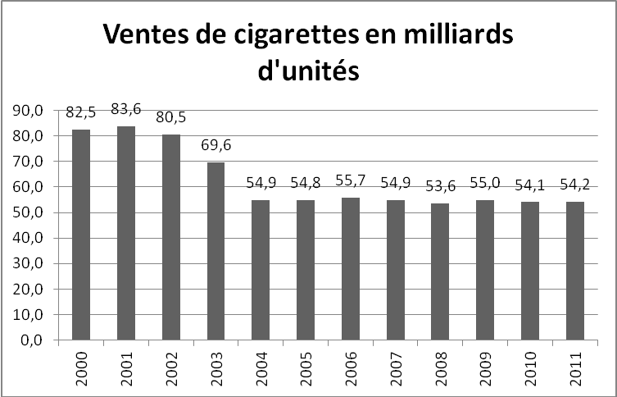
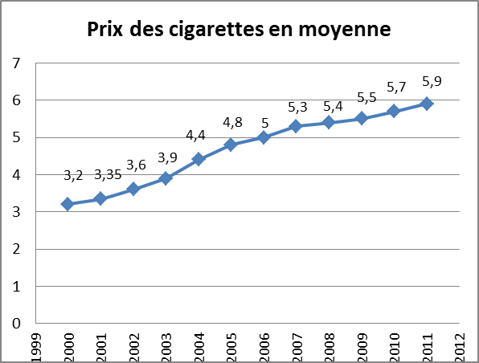

Problématique :

Une association anti-tabac affirme que, compte tenu de la situation depuis quelques années, l’augmentation du prix du paquet de cigarettes programmée pour 2012 sera inférieure à 10% et n’aura donc aucun effet sur les ventes et sur la consommation de cigarettes.
Cette affirmation vous parait-elle exacte ?

- Appropriation de la problématique

- a) En observant les graphiques, déterminer la période qui correspond à la plus forte chute des ventes de cigarettes.

b) Donner alors l’augmentation du prix du paquet de cigarettes correspondant.

c) Cela correspond à un pourcentage d’augmentation de :

6 % 10 % 12%

- Proposer une méthode permettant d’estimer le prix du paquet de cigarettes en 2012.

 APPEL N°1 : Expliquer oralement votre démarche au professeur.

- Mise en œuvre d’une méthode de résolution

- A l’aide de l’outil de votre choix (calculatrice ou logiciel), représenter les données par un nuage de points et donner l’équation de la droite d’ajustement. (On repérera les années par leur rang : rang 1 pour 2000, rang 2 pour 2001, …)

APPEL N°2 : Faire vérifier votre résultat au professeur

- En utilisant la droite d’ajustement affine obtenue, déterminer le prix moyen prévisible d’un paquet de cigarettes en 2012.

- Exploitation des résultats

1) Répondre à la problématique

2) Finalement en 2012 le prix moyen du paquet de cigarettes n’a augmenté que de 6% mais les ventes ont quand même chuté de 4 %. Comment expliquer cette baisse significative des ventes de cigarettes en 2012 ?

Partie B

Situation
Pour sa campagne anti-tabac, l’association fait appel à une société à qui elle commande 400 000 porte-clés pour le milieu de l’année 2013.
La production débute en janvier 2013 et à la fin du mois elle est de 50 000.
Le directeur de la société souhaite avoir produit ces 400 000 pièces fin juillet 2013.
Pour cela, il prévoit d’augmenter la production de porte-clés de p % chaque mois (où p est un entier compris entre 2 et 10).

Problématique : le directeur fixe la valeur de p à 3% pour atteindre cet objectif ? Cela vous
semble –t-il suffisant ?

- Appropriation de la problématique

1) Montrer que l’objectif des 400000 pièces n’est pas réalisable sans une augmentation mensuelle de la production.
……………………………………………………………………………………………………………………………………………………………………………

……………………………………………………………………………………………………………………………………………………………………………

……………………………………………………………………………………………………………………………………………………………………………

On considère dans cette partie une augmentation de la production de 3% chaque mois.

- Calculer la production pour les mois de janvier (noté U1), février (noté U2) et mars (noté U3)

- Montrer que ces nombres sont les 1ers termes d’une suite géométrique dont on précisera le 1er terme et la raison.

- Mise en œuvre d’une méthode de résolution

- Déterminer par le calcul avec les formules le nombre total de porte-clés produits fin juillet 2013.
………………………………………………………………………………………………………………………………………………………………………
…………………………………………………………………………………………………………………………………………………………………………………………………………………………………………………………………………………………………………………………………………………………
……………………………………………………………………………………………………………………………………………………………………………
……………………………………………………………………………………………………………………………………………………………………………
……………………………………………………………………………………………………………………………………………………………………………
……………………………………………………………………………………………………………………………………………………………………………

- Répondre à la problématique

…………………………………………………………………………………………………………………………………………………………………………
…………………………………………………………………………………………………………………………………………………………………………………………………………………………………………………………………………………………………………………………………………………………

ANNEXE :

Suite Arithmétique Suite géométrique

$u_{n+1}=u_{n}+r$ $u_{n+1}=u_{n}×q$

$u_{n}=u_{1}+(n−1)r$ $u_{n}=u_{1}×q^{n−1}$

$S_{k}=\frac{k\left(u_{1}+u_{k}\right)}{2}$ $S_{k}=u_{1}×\frac{1−q^{k}}{1−q}$

GRILLE NATIONALE D’ÉVALUATION EN MATHÉMATIQUES
Nom et prénom : | Diplôme préparé : Bac Pro Froid et climatisation | Séquence n° 1

 Liste des capacités, connaissances et attitudes évaluées
Capacités | - Représenter à l’aide des TIC un nuage de points.  - Déterminer à l’aide des TIC une équation de droite qui exprime de façon approchée une relation entre les ordonnées et les abscisses des points du nuage.  - utiliser cette équation pour interpoler ou extrapoler.  - Utiliser des formules pour déterminer le terme générale d’une suite et sa somme.
Connaissances | - Série statistique quantitative à 2 variables : nuage de points, point moyen.  - Ajustement affine  - Nature d’une suite et ses caractéristiques.
Attitudes | - Sens de l'observation  - Rigueur et précision  - Esprit critique

Thématique utilisée : Vie professionnelle et économique.

 Évaluation |  | Questions | Appréciation du niveau d’acquisition
Aptitudes  à mobiliser des connaissances et des compétences pour résoudre des problèmes | Rechercher, extraire et organiser  l’information.  Choisir et exécuter une méthode de résolution.  Raisonner, argumenter, critiquer et valider un résultat.  Présenter, communiquer un résultat. | A.I.1  B.I.1  A.I.2  B.1.2  B.II.1  A.II.2  B.I.3  Appel 1  Appel 2
 |  |  | / 7
Capacités liées à  l’utilisation  des TIC | Expérimenter  ou Simuler  ou Émettre des conjectures  ou Contrôler la vraisemblance  de conjectures. | A.II.1  A.III
 |  |  | / 3
 |  | TOTAL | / 10

